ЛАБОРАТОРНАЯ РАБОТА № 3
ОСНОВЫ КОНТЕЙНЕРИЗАЦИИ: ЗАПУСК, СБОРКА ОБРАЗОВ И МНОГОКОНТЕЙНЕРНЫЕ ПРИЛОЖЕНИЯ В DOCKER
Цель работы: изучить базовые принципы работы с Docker, освоить запуск и управление контейнерами, создание пользовательских образов с помощью Dockerfile, развертывание связанных сервисов через Docker Compose, а также закрепить навыки совместной разработки посредством оформления Pull Request.
- Запуск базового контейнера в Google Cloud Shell
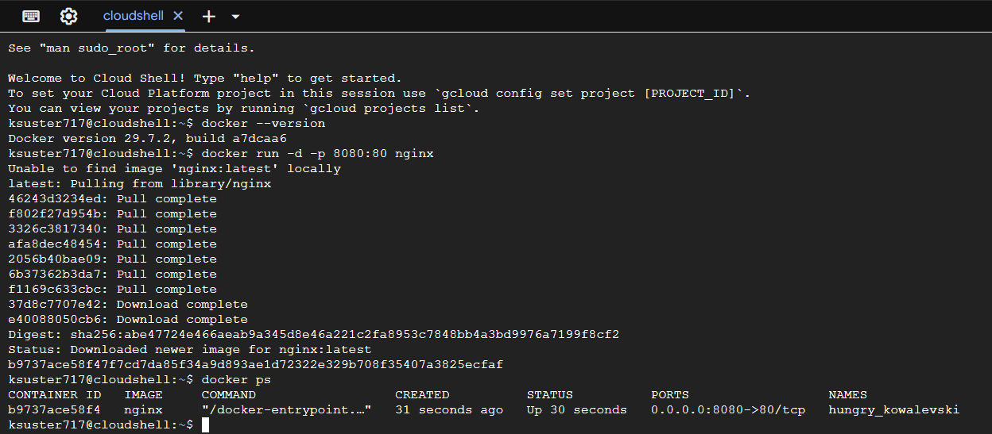
Рисунок 1 – Вывод команд docker --version, docker run и docker ps в среде Google Cloud Shell
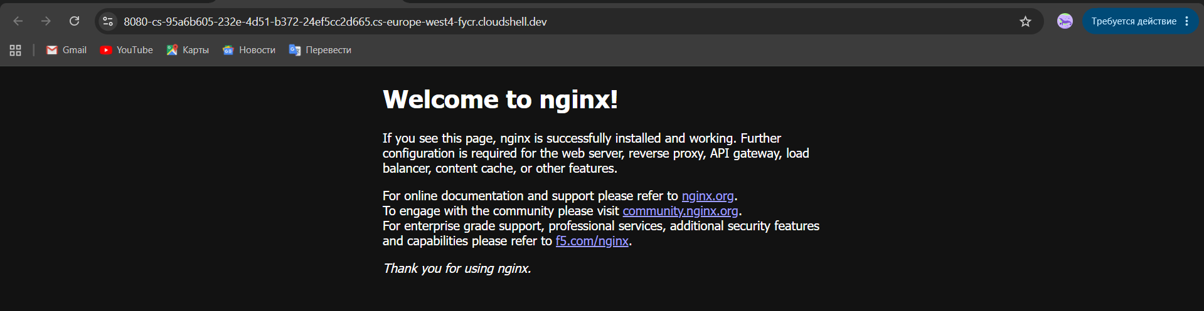
Рисунок 2 – Стартовая страница Nginx («Welcome to nginx!»), открытая через Web Preview в Google Cloud Shell
- Запуск контейнера с монтированием тома (задание 1)
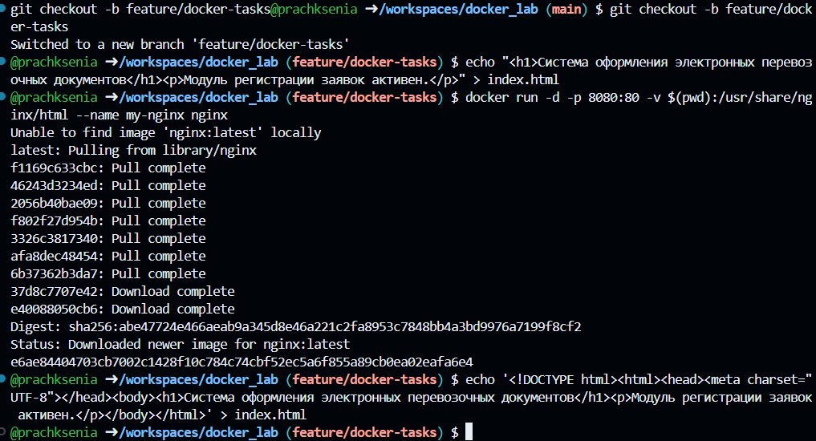
Рисунок 3 – Переход на ветку feature/docker-tasks, создание файла index.html и запуск контейнера Nginx с монтированием тома
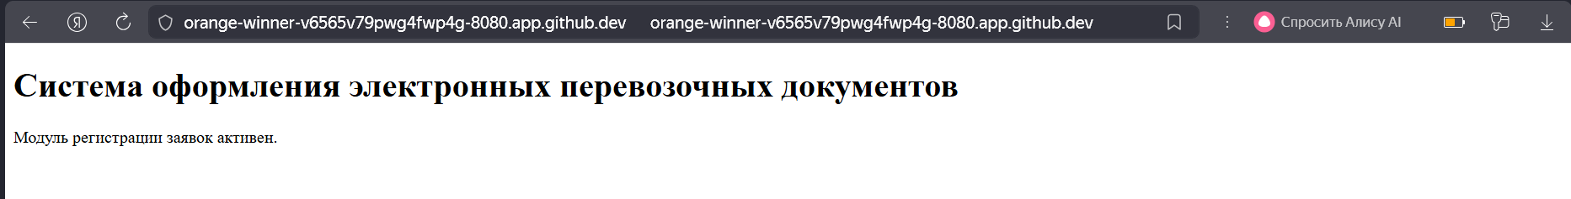
Рисунок 4 – Отображение веб-страницы информационной системы с кодировкой UTF-8 в браузере Codespaces
- Создание собственного образа через Dockerfile (задание 2)
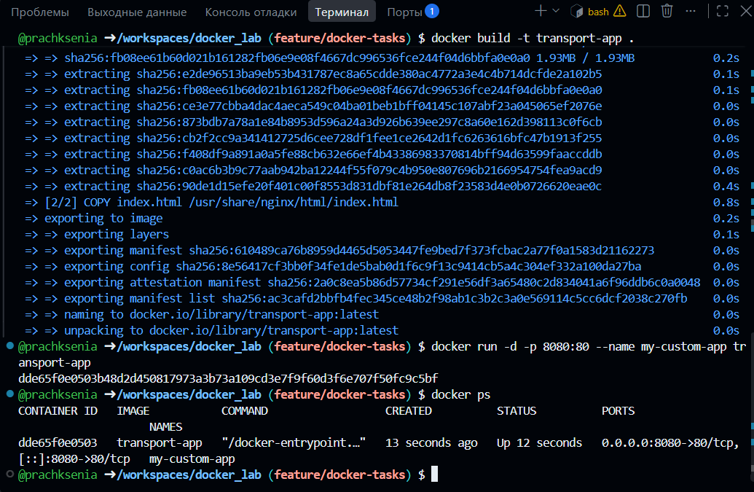
Рисунок 5 – Сборка собственного образа transport-app с помощью docker build и запуск контейнера my-custom-app
- Развертывание среды через Docker Compose (Задание 3)
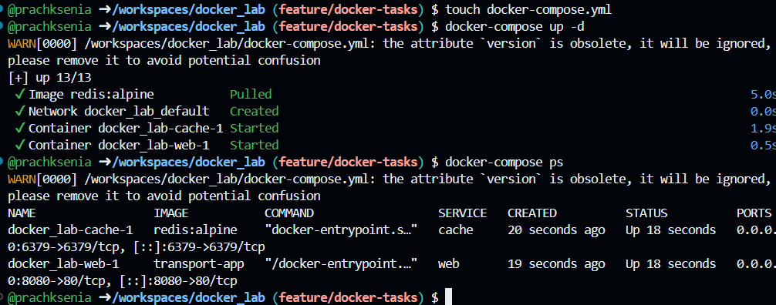
Рисунок 6 – Запуск и проверка статуса работающих сервисов web и cache через docker-compose up и docker-compose ps
Итоговая ссылка: https://github.com/prachksenia/docker_lab/pull/1
Контрольные вопросы:
- В чем принципиальное отличие Docker-контейнера от классической виртуальной машины?
Виртуальная машина (ВМ) эмулирует полноценный аппаратный сервер и запускает собственную отдельную операционную систему (с собственным ядром) поверх гипервизора. Docker-контейнер изолирует только процесс приложения и использует общее ядро ОС хост-машины, благодаря чему контейнеры работают значительно быстрее, занимают меньше памяти и ресурсов.
- Для чего в команде docker run применяются ключи -d и -p?
  - -d (detached mode): запускает контейнер в фоновом режиме, освобождая терминал для ввода других команд.
  - -p (port mapping): пробрасывает порт хост-машины на порт внутри контейнера (формат: <порт_хоста>:<порт_контейнера>).
- Какая директива в Dockerfile отвечает за перенос файлов с компьютера разработчика внутрь создаваемого образа?
Директива COPY (или ADD).
- Почему в задании 1 использовалось монтирование тома (флаг -v), а в задании 2 — команда COPY?
Флаг -v монтирует файлы с хоста в режиме реального времени — изменения в файле на ПК сразу отображаются в контейнере без пересборки образа. Это удобно для локальной разработки.
Команда COPY «вшивает» файлы внутрь образа на этапе сборки (docker build), делая образ полностью автономным и готовым к переносу на другие серверы без зависимости от файлов хоста.
- Какую функцию выполняет директива depends_on в файле docker-compose.yml?
Директива определяет порядок запуска и зависимости между сервисами. Она указывает Docker Compose запустить указанный сервис-зависимость (например, базу данных или Redis) до запуска основного сервиса.
- Что произойдет при выполнении команды docker-compose down в директории с проектом?
Команда остановит и полностью удалит все контейнеры, виртуальные сети и интернациональные сущности, созданные и запущенные через docker-compose up для данного проекта.

